ДЕПАРТАМЕНТ ОБРАЗОВАНИЯ ГОРОДА МОСКВЫ
Государственное бюджетное образовательное учреждение
среднего профессионального образования города Москвы
КОММЕРЧЕСКО-БАНКОВСКИЙ КОЛЛЕДЖ №6
(ГБОУ СПО КБК № 6)

Методические рекомендации по выполнению практических работ по дисциплине Информационные технологии в профессиональной деятельности
для специальности СПО Банковское дело (080110)
по разделу 2 рабочей программы «Информационные технологии в банковской деятельности», Автоматизированные банковские системы, «1С:Предприятие 8 для управления кредитной организацией»(УКО)

Автор: преподаватель Руднева А. В.

Москва, 2014 г.

УТВЕРЖДАЮ
Зам.директора по УМР
ГБОУ СПО КБК №6
__________ Н. Е. Василенкова
____ ______________ 2014 г.

Автор: преподаватель спец.дисциплин Руднева А. В.
Рецензент: преподаватель спец.дисциплин Гудзь В.Г.

СОГЛАСОВАНО
Протокол заседания ПЦК ИТ и ВТ
от ____ ____________200___ №____
Зав. ПЦК ИТ и ВТ
_____________________Н. В. Федорова

Содержание
Пояснительная записка 4
Практическая часть 9
Раздел 2. Информационные технологии в банковской деятельности 9
Занятие №33 9
Тема 2.1. «Организация электронного документооборота. Начало работы операциониста» 9
Практическое занятие №32 15
Занятие 34 16
Тема2.2. «Создание информационной базы. Справочники». 16
Практическое занятие №33 19
Занятие №35 24
Практическое занятие №34 24
Занятие №36 32
Практическое занятие №35 32
Итоговое задание 49
Список литературы 50
Средства обучения 51

Пояснительная записка
В условиях «информационного общества» одним из основных элементов рабочего места любого специалиста является персональный компьютер как инструмент обработки информации. Поэтому квалификация современного выпускника в немалой степени определяется умениями использования информационных технологий в профессиональной деятельности.
Результатом освоения программы учебной дисциплины является овладение обучающимися соответствующих профессиональных компетенций (ПК) и общих компетенций (ОК):
ОК 2. Организовывать собственную деятельность, выбирать типовые методы и способы выполнения профессиональных задач, оценивать их эффективность и качество.
ПК 1.1. Осуществлять расчетно-кассовое обслуживание клиентов.
ПК 1.2. Осуществлять безналичные платежи с использованием различных форм расчетов в национальной и иностранной валютах.
ПК 1.3. Осуществлять расчетное обслуживание счетов бюджетов различных уровней.
ПК 1.4. Осуществлять межбанковские расчеты.
ПК 1.5. Осуществлять международные расчеты по экспортно- импортным операциям.
ПК 1.6. Обслуживать расчетные операции с использованием различных видов платежных карт.
ПК 2.1. Оценивать кредитоспособность клиентов.
ПК 2.2. Осуществлять и оформлять выдачу кредитов.
ПК 2.3. Осуществлять сопровождение выданных кредитов.
ПК 2.4. Проводить операции на рынке межбанковских кредитов.
ПК 2.5. Формировать и регулировать резервы на возможные потери по кредитам.

Данные методические рекомендации предназначены для студентов ГБОУ СПО КБК №6, обучающихся по специальности СПО Банковское дело 080110 и работающих в банковской программе «1С:Предприятие 8 для управления кредитной организацией» (далее «УКО»).
Среди основных возможностей данной автоматизированной банковской системы «УКО» можно выделить следующие:
- Ведение основных справочников и каталогов (клиенты, лицевые счета, валюты и их курсы, справочники банков РКЦ, налоговых органов и др.).
- Регистрация и обработка рублевых и валютных кассовых операций банка.
- Регистрация и обработки рублевых и валютных мемориальных ордеров, включая конверсионные документы.
- Регистрация и обработка платежных поручений в национальной валюте.
- Настройка и начисление комиссий по банковским операциям.
- Проведение операций переоценки и выравнивания эквивалентов валютных счетов, сворачивания счетов доходов и расходов, выравнивания парных счетов.
- Просмотр и печать документов, реестров и журналов документов.
- Формирование баланса банка, оборотных сальдовых ведомостей, выписок, остатков по счетам, журналов проводок и других отчетов, необходимых в банковской деятельности (как внутренних, так и регламентированных для передачи в ЦБ РФ).
- Противодействие легализации доходов, полученных преступным путем.
- Ведение учета ТМЦ, МБП.
- Выдача и погашение ссуд, составление кредитной отчетности.
- Выдача и погашение депозитов, составление отчетности.
- Работа операционной кассы банка, составление реестров.
- Работа обменного валютного пункта.
- Ведение книги продаж, формирование счетов-фактур.
- Работа депозитария банка, операции с ценными бумагами.
Учитывая требования к результатам освоения данной учебной дисциплины, обозначенные рабочей программой этой дисциплины, разработанной на основе Федерального государственного образовательного стандарта по специальности среднего профессионального образования 080110 Банковское дело и примерной программы учебной дисциплины, утвержденной УМО «Финансовый университет при правительстве Российской Федерации», 2011 г., нашим учебным заведением была выбрана именно данная Автоматизированная банковская система «УКО» для проведения ряда практических работ в курсе ИТ в ПД для студентов специальности 080110.
Согласно рабочей программе количество учебных часов для ознакомления и изучения АБС УКО - 8 часов для углубленного уровня и 6 часов для базового уровня.
Таким образом, максимальное количество практических работ - 4 шт.
Для проведения практических работ группа делится пополам и каждому студенту предоставляется свое рабочее место в компьютерном классе, оборудованном в локальную вычислительную сеть на 15 рабочих мест.
Каждый студент входит в систему под своим оператором и открывает свой операционный день.
Каждая практическая работа содержит:
- Тему практической работы
- Цель практической работы
- Теоретическая часть (основные сведения)
- Практическая часть - содержание задание
Практическая работа - это такая познавательная учебная деятельность, когда последовательность мышления студента, его умственные и практические операции и действия зависят и определяются самим студентом.
Практическая работа - это метод, который очень помогает выяснить способности студентов. Работая практически, студент должен постепенно овладеть такими общими приёмами практической работы как ясное представление цели работы её выполнение, проверка, исправление ошибок. Выполнение практических работ студентами влияет на формирование и развитие информационных компетенций. Студенты овладевают способами работы с информацией:
- поиск в каталогах, поисковых системах, иерархических структурах;
- извлечение информации с различных носителей;
- систематизация, анализ и отбор информации (разные виды сортировки, фильтры, запросы, структурирование файловой системы, проектирование баз данных и т.д.);
- технически навыки сохранения, удаления, копирования информации и т.п.
- преобразование информации (из графической - в текстовую, из аналоговой - в цифровую и т.п.)
В АБС УКО студенты овладевают такими навыками работы, как заведение нового клиента, открытие на него лицевого счета, оплата за оказание услуг банку, сообщение в налоговую об открытии счета и выписка по счету для налоговой инспекции, работа с платежными поручениями и требованиями, по приходному, расходному и мемориальному ордерам, редактирование счета и его арест, снятие ареста со счета и закрытие счета, выписки по сету и его история.
Прежде чем приступить к выполнению задания, студент должен выслушать преподавателя и внимательно ознакомиться с рекомендациями к выполнению данной практической работы (в частности, повторить теоретический материал, относящийся к теме работы).
Закончив выполнение практической работы, студент должен сдать результат преподавателю. Результатом является подробный отчет, выполненный в программе PowerPoin по проведению каждой операции, указанной в практическом задании - это алгоритм работы с меню программы и конечный результат с иллюстрацией выходного документа: приходного ордера, платежного поручения, выпиской по счету и т. д.
Если возникают затруднения в процессе работы, студент должен обратиться к преподавателю.
Критерии оценки:
- Вы правильно выполнили задание. Работа выполнена аккуратно - 5(отлично).
- Вы не полностью смогли выполнить задание. Работа выполнена аккуратно- 4 (хорошо).
- Работа выполнена неаккуратно, технологически неправильно - 3 (удовлетворительно).

Практическая часть

Раздел 2. Информационные технологии в банковской деятельности

Занятие №33

Тема 2.1. «Организация электронного документооборота. Начало работы операциониста»
Начало операционного дня
С момента открытия банка для обслуживания клиентов начинается операционный день банка. Началу операционного дня банка предшествует ряд подготовительных мероприятий, которые могут проводиться, как до начала операционного дня, так и после окончания предыдущего дня. К подобным мероприятиям можно отнести сортировку различной отчетности, проверку состояний счетов, подготовку заказных отчетов и различного рода служебных отчетов для внутреннего пользования.
Формирование первичных платежных документов
Первичные платежные документы могут поступать как лично от клиента или контрагентов в бумажном виде, так и поступать в электронном виде из систем дистанционного обслуживания или формироваться в процессе деятельности банка.
Первым этапом обработки платежного документа клиента является проверка входной информации, осуществляемый несколькими способами. Вначале операционист просматривает документ, определяя правильность его заполнения и возможность проведения операции. Это визуальный контроль. В процессе визуального контроля сверяются образцы подписей, правильность заполнения необходимых граф документа. Далее информация с документа вводится в компьютер операционистом: номер счета клиента и корреспондента, БИКи банков клиента и корреспондента, дата, сумма. При вводе производится логический контроль документа в системе с использованием системных справочников. Во-первых, проверяется, есть ли данный лицевой счет клиента в банке, является ли счет открытым. Наличие счета проверяется в массиве лицевых счетов, и номер введенного счета сверяется (или непосредственно выбирается) с номером счета, имеющимся в базе данных. Кроме того, контролируется правильность номеров счетов корреспондента, так как счет корреспондента открыт, как правило, в другом банке и нет возможности проверить его по массивам номеров лицевых счетов, то используется контроль по ключу. В номер счета включается, рассчитанное по специальной формуле число.
Как правило, на этапе ввода в систему первичные документы разделяются на папки (группы), для которых действуют отдельные схемы дальнейшей обработки.
Контроль платежного документа
После завершения ввода, платежный документ попадает в систему. Далее платежный документ подвергается контролю. Наиболее проста и надежна технология "повторного ввода документов", при которой каждый документ вводится в систему дважды, причем, в идеале, эту работу должны выполнять разные люди, документ считается верифицированным только в случае полной идентичности введенных значений полей документа при начальном вводе и при вводе с целью контроля. Данный метод имеет тот существенный недостаток, что резко возрастают операционные издержки в связи с необходимостью использования больших трудовых ресурсов. Метод может использоваться и в сокращенном варианте, когда двойному вводу подлежит не вся информация, а только основная ее часть (корреспондирующие счета и сумма или только сумма).
Другой метод — "арифметического контроля". Он позволяет уменьшить вероятность совершаемых сотрудниками банка ошибок, и, следовательно, повысить надежность прохождения документов через банк за счет многократного контроля их сумм. При приеме документов сотрудники банка сортируют их в соответствии с некоторыми принципами, исходя из особенностей работы конкретного банка. Встречаются группировки по кодам БИК (с такими пачками работают Расчетно-кассовые Центры ЦБ РФ, в обязанности которых входит распределение документов по БИК корреспондентов), пачки могут формироваться по ответственным исполнителям работникам, за которыми закреплен определенный участок работы или определенные клиенты. После того как пачка сформирована, рассчитывается общая сумма всех входящих в нее документов. Документы пачки вводятся в систему и затем передаются вместе рассчитанной суммой контролеру. Контролер рассчитывает сумму введенных документов и сверяет ее с суммой. Если суммы не сходятся, пачка передается на повторную обработку.
Отдельно стоит отметить необходимость правильного организационного построения работы по приему и обработке платежных документов. Первая схема, подразумевает распределение операционной работы по участкам, исходя из специализации большинства сотрудников на конкретных работах. При такой схеме один операционист осуществляет прием и обработку, например, кассовых документов. Другой - прием платежных поручений на перечисление средств, третий оказывает консультационные услуги, четвертый принимает заявки на продажу или покупку иностранной валюты, на операции конвертации, отдельная группа работников осуществляет сортировку документов, оформляет необходимые формы внутрибанковской отчетности по операциям дня, а также выполняет все операции по контролю обработанных документов и т.д.
Такие схемы, сформированные почти стихийно, малоэффективны из-за неравномерного распределения обязанностей и потерь при взаимодействии между участками.
Написанное выше относится к достаточно крупным банкам с документооборотом более тысячи документов в день. Мелкие и средние банки, а также небольшие подразделения используют построение операционной работы по данной схеме, правда, после устранения ее главных недостатков — оптимизации распределения работ, уменьшением хождения внутрибанковских "бумажных" документов, построением адекватной конкретному банку системы контроля и предотвращения ошибок.
Вторая схема, которую обычно используют средние и крупные банки и которая, как показывает практика, более эффективна и удобна, прежде всего для клиентов, строится на универсальности операционных работников занимающихся непосредственно с клиентами, и максимальном увеличении спектров операций которые они могут обрабатывать сразу в одном месте.
При такой схеме увеличивается количество операционных работников, обслуживающих клиентов в одном месте (операционный зал), но в то же время уменьшается количество работников занятых операционной работой в других отделах (таких как вексельный отдел, валютный отдел, внутренняя бухгалтерия и прочие), сводятся до минимума "хождения" клиентов и сотрудников по банку с документами и циркуляция разнообразных внутренних бумажных документов.
В отдельных ситуациях используется "привязка" клиентов к отдельным операционистам. Другими словами, всех клиентов, исходя из данных по их среднему документообороту, делят между операционными работниками, чтобы средняя нагрузка была у всех одинаковой. Это удобнее и клиенту, так как он будет общаться постоянно только с одним сотрудником банка. Индивидуальный подход уменьшает время обработки документов и способствует резкому увеличению качества обслуживания в целом.
Обработка платежных документов
В процессе ввода вся первичная информация разделяется на массивы, для каждого из которых разработан свой бизнес-процесс.
Предварительное разделение на массивы документов осуществляется еще на этапе ввода, когда в зависимости от типа документа и способа появления документ может попасть, например, в массив кассовых документов, или в массив внебалансовых документов. Также, в зависимости от особенностей технологии конкретного банка, могут сразу же выделяться внутренние документы банка, в которых не участвуют клиентские счета и для которых может существовать отдельный бизнес процесс, включающий значительно меньше этапов представленных на схеме.
Рассмотрим подробнее дальнейшую обработку на примере платежных расчетных документов.
После контроля документов, документы, прошедшие контроль проходят этап маршрутизации.
Этап маршрутизации заключается в определении дальнейшей технологии обработки документа, т.е. распределения документов по массивам документов соответствующих различным технологиям обработки. При маршрутизации для документа выбирается наиболее оптимальный путь его доставки клиенту (получателю платежа) в зависимости от настроек системы и параметров самого документа. Документу системой автоматически назначается счет кредита, который может быть скорректирован пользователем системы. Счет кредита является в данном случае корреспондентским счетом банка или непосредственно счетом клиента, если счет получателя документа находится в самом банке.
Далее ответственные за обслуживание того или иного корреспондентского счета сотрудники работаю с данным документом: т.е. включают его в рейс для отправки и контролируют процесс отправки. Подробно проведение межбанковских операций рассмотрено далее.
Исполнение документов
В завершающей стадии обработки документа в банке клиента производится составление лицевых счетов, то есть формируются проводки по документу изменяющие обороты и соответственно остатки по аналитическим счетам. Остаток по каждому счету формируется следующим образом:
- Выбираются все документы, дебетующие данный счет, и подсчитывается общий дебетовый оборот по счету;
- Аналогичным образом выбираются все документы, кредитующие данный счет, и подсчитывается общий кредитовый оборот по счету;
- Исходящий остаток рассчитывается как входящий остаток, скорректированный на дебетовый и кредитовый обороты.
В системе остаток может быть уже как предрассчитанным, так и рассчитываться динамически. Расчет остатка в системе может быть произведен следующим образом:
- Как рассчитанные и сохраненные значения на определенную дату. При этом дата определяется таким образом, чтобы состояние лицевого счета в период ранее, чем выбранная дата не менялось;

• Как рассчитываемые по запросу пользователя или системы значения на момент запроса.
Процесс расчета и сохранения остатков по счетам включается в состав процедуры "закрытия дня".

Подведение итогов дня
В конце операционного дня проводятся следующие операции:
- Начисление процентов по различным требованиям и обязательствам банка;
- Регулирование резервов;
- Регулирование парных счетов;
- Регулирование погашений лимитов, овердрафтов;
- Переброска средств переоценки валют;
- Перекрытие доходных и расходных счетов (в случае необходимости);
- Взимание комиссий;
- Выполняются различные расчеты в соответствии с технологией банка и в зависимости от дня месяца.
После завершения формирования в системе документов дня производится подведение итогов, производится расчет оборотов и остатков по балансовым счетам и составляется баланс. В конце дня производится составление отчетов, проводятся регламентированные работы по обслуживанию БД, включая архивирование, загрузку новых версий справочников и курсов, котировок, и прочее. Ведется подготовка к следующему операционному дню - проводится переоценка валютных счетов, остатков на счетах внутреннего учета и прочее.

Практическое занятие №32
Тема: «Организация электронного документооборота. Начало работы операциониста»
Цель: изучение входа в систему, открытие нового операционного дня, ознакомление с командами меню полного интерфейса системы и горячими клавишами.
- Начало работы операциониста Запуск системы осуществляется с помощью выбора информационной базы в меню «1С Предприятие 8».
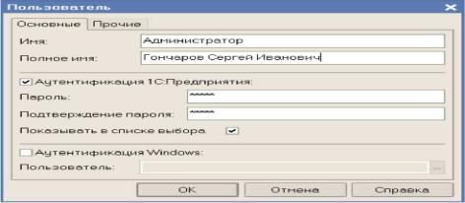
- Для входа в систему необходима предварительная регистрация пользователя. Для этого в Конфигураторе «1С Предприятия 8» в справочнике пользователей проводится регистрация нового пользователя, вводится имя пользователя и пароль, определяются доступные роли

- Зарегистрированный пользователь входит в систему с помощью ввода своего имени и пароля.
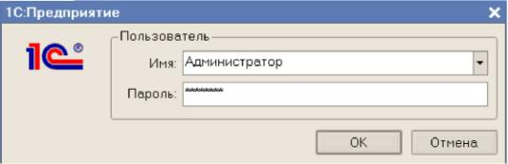

- Прежде чем начать работать с системой, необходимо ознакомиться с основными элементами пользовательского интерфейса, предоставляемыми данной программой. К таким элементам относятся меню, экранные формы, экранные кнопки, горячие клавиши и т.д.
- Меню в системе АБС «УКО» является многоуровневым. Первый уровень -главное меню системы — содержит перечень основных пунктов меню:
- Просмотреть все пункты главного меню Файл, Правка, Операции и т. д. и составить письменный отчет о содержании каждого пункта.
- Ознакомиться с горячими клавишами системы и включить их в свой отчет (используйте справку системы) F1:
INSERT, DELETE, ENTER, ESC, ALT+F4
- Все таблицы системы имеют сходную структуру. Рассмотрим структуру таблицы на примере таблицы «Операции». На панели инструментов расположен набор пиктограмм, открывающих вспомогательные возможности при работе с табличными данными, другие таблицы и справочники, доступные из данной таблицы.
- Познакомиться со структурой таблицы и включить в свой отчет смысловые назначения пиктограмм.

Занятие 34

Тема2.2. «Создание информационной базы. Справочники».

Справочники
Перед началом работы необходимо заполнить таблицы общесистемных параметров настройки и справочников системы.
Справочник - это функционально-ориентированный массив постоянной информации с однородной структурой. В одном справочнике хранится информация о клиентах, в другом - план счетов банка и т.д.
Таким образом, любой справочник состоит из элементов, каждый из которых описывается некоторым множеством значений (реквизитов). Например, в качестве элементов справочника «Валюты» выступает информация о конкретных валютах.
Соответственно каждый элемент описывается множеством реквизитов, в данном случае, кодом валюты и наименованием.
Для работы со справочниками следует выбрать пункт главного меню «Справочники».
Данное меню содержит достаточно большое количество справочников: лицевые счета банка, клиенты банка, коды различных операций, коды банков и системы расчетов, справочники валют и т.д.

Пользовательские справочники | Назначение
Клиенты банка | Хранение и обновление актуальной информации о физических и юридических лицах - клиентах банка
Лицевые счета | Хранение актуальной информации о лицевых счетах, открытых в банке
Валюты | Хранение информации о курсах валют по дням
Род операций | Хранение списков типов операций, на основании которых осуществляется ввод документа
Справочник папок | Разграничение документов по папкам на основании каких-либо признаков
Справочник БИК | Хранение и обновление актуальной информации о кредитных организациях
Рабочие дни | Определение открытых и закрытых дней для осуществления операций в этих днях
Кассовые символы | Хранение списка кассовых символов, используемых в банке
Географические справочники | Ввод данных о странах и городах, которые будут использоваться в формах системы
Классификаторы | Описание классификаций, в соответствии с которыми будет производиться группировка объектов системы, таких как счетов, проводок, валют для получения отчетности
Параметров отчетов и печатных форм документов | Задание параметров формирования отчетов и печатных форм
Все справочники системы можно условно разделить на два типа справочников: служебные и пользовательские. К служебным справочникам относятся те справочники, которые описывают бухгалтерские и административные параметры системы, а к пользовательским - те, которые используются операционистами и бухгалтерами в повседневной работе. Ниже приведены названия отдельных справочников по группам и дано их назначение.
На рисунке представлено фрагмент основного меню доступных для работы справочников, сгруппированных по отдельным позициям.

Лицевые счета
Клиенты
Валюты
Рабочие дни
Папки
Макеты ввода
Пользователи
Ответисполнители
Физические лица
Должностные лица
Филиалы
Офисы
БИК | ►
Налоговые органы
Материалы
Род операций
Кассовые символы
Виды залогов
Баланс в тысячах
Счета | ►
Контактная информация
Реквизиты клиентов | ►
Параметры | ►

Поскольку справочники, как говорилось выше, имеют иерархическую структуру, то, выбирая ту или иную группу и раскрывая ее, на экране появляется дополнительное окно, содержащее набор конкретных справочников данной группы. Большинство справочных данных вводится при установке системы, а в дальнейшем, при необходимости, пользователь имеет возможность в соответствии со своими правами обновлять, редактировать и вводить новые данные в систему.
При всем многообразии справочников существуют общие моменты в их оформлении и в порядке работы с ними. Для демонстрации общих приемов работы рассмотрим примеры заполнения отдельных справочников.

Работа с клиентами
В системе существует справочник «Клиенты», который содержит информацию обо всех клиентах, с которыми работает банк-пользователь системы. Все клиенты в нем группируются по видам клиентов (например: юридическое лицо, физическое лицо, предприниматель, кредитная организация).
Кроме того, существует возможность отражать и другую информацию, относящуюся к клиентам банка. Например, фиксировать договоры, заключаемые с данными клиентами (кредитный, депозитный и прочие), заводить счета клиентов, открытые в балансе банка-пользователя системы, отражать информацию о маршруте движения денежных средств между банком-пользователем системы (либо его филиалами или дочерними организациями) и клиентами (платежные инструкции) и т.д.
Вызов справочника осуществляется с помощью пункта главного меню «Справочники - Клиенты».

Практическое занятие №33
Тема: «Создание информационной базы. Справочники»
Цель: Знакомство с основными справочниками системы, создание своей информационной базы: заведение новых клиентов.
1. Осуществить вызов справочника «Клиенты. Проверка отсутствия клиента в базе данных. Ввод нового клиента.
1.1 Ввод информации по новому клиенту в справочнике «Клиенты».
Переместимся к пункту главного меню «Справочники» - «Клиенты». 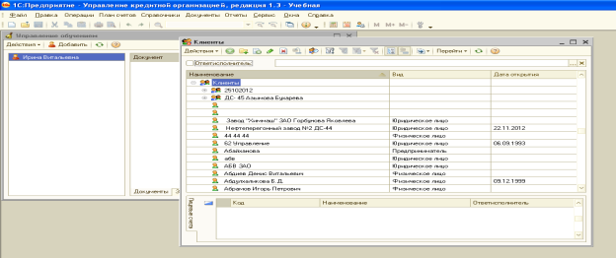
Добавим нового клиента с помощью кнопки «Добавить», расположенной на панели инструментов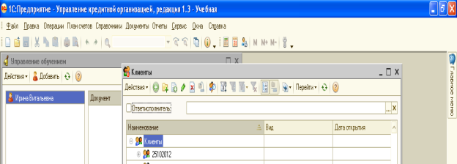.
1.2. В первую очередь необходимо выбрать вид клиента:
В зависимости от выбранного вида клиента определяется набор заполняемых параметров.
Выберем вид клиента – Юридическое лицо.
1.3. Заполняем по клиенту всю необходимую информацию. Отметим, что данные распределены по нескольким вкладкам.
Вкладка «Основные» содержит следующую информацию:
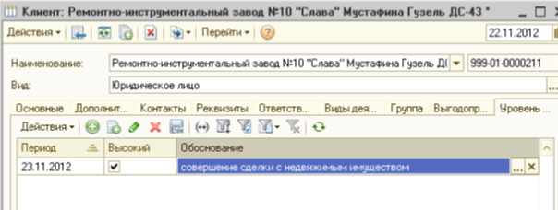
1.4. Вкладка «Дополнительные» содержит следующую информацию:
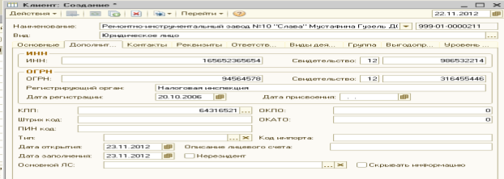
1.5. Вкладка «Контакты» содержит подробную контактную информацию по клиенту.
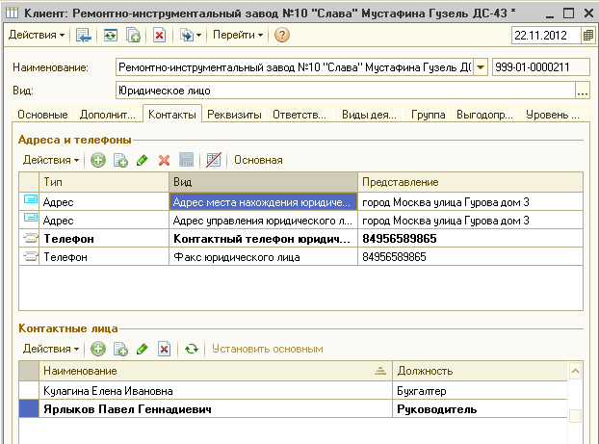
Заполнение контактного лица по вкладке КОНТАКТЫ (щелкнуть мышкой по значку +, после этого откроется окно для заполнения Контактные лица)
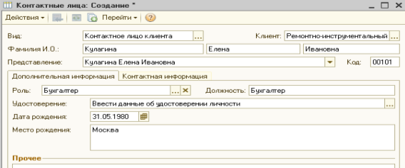
1.6. Вкладка «Реквизиты» содержит список реквизитов, которые могут быть использованы индивидуально для нашего клиента. ЕЁ мы не заполняем.
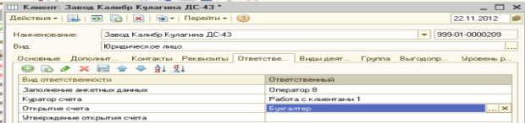
1.7. Вкладка «Ответственность» содержит данные об ответственных лицах

1.8. Вкладка «Виды деятельности» содержит список видов деятельности, которые может осуществлять клиент.
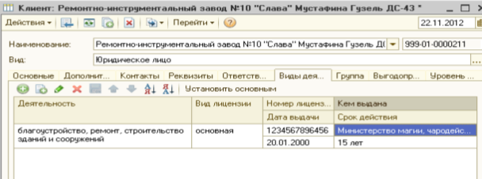
1.9. Вкладка «Группы» отражает принадлежность клиента к заранее определенным группам связанных клиентов.
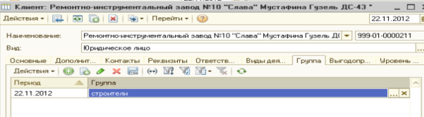
1.10. Вкладка «Выгодоприобретатели» отражает список клиентов, которые могут быть заинтересованы в деятельности нашего нового клиента.
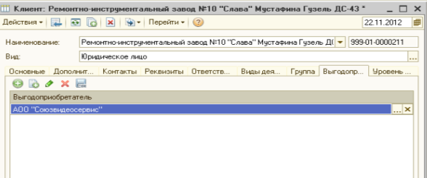
1.11. Вкладка «Уровень риска» заполняется в случае, если наш клиент может быть отнесен к высокой группе риска (обязательно необходимо обоснование).
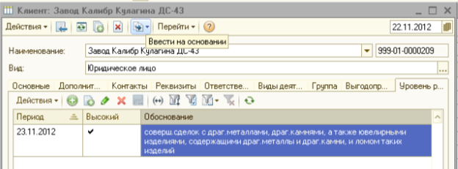
После того, как все реквизиты по клиенту заполнены, сохраняем данные с помощью кнопки «ОК». Клиент появляется в справочнике «Клиенты». Так как у клиента отсутствуют лицевые счета - нижняя часть табличной формы элемента пуста.
Лицевые счета отсутствуют
Клиент появляется в справочнике

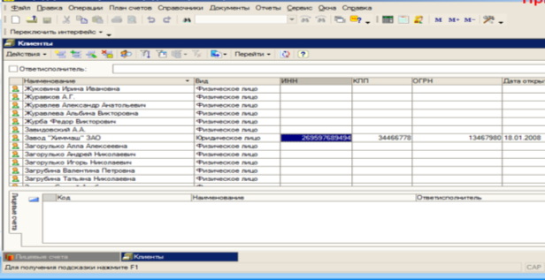
Контрольное задание
Необходимо ввести нового клиента, заполнить всю необходимую справочную информацию. Клиент – юридическое лицо. Наименование клиента – Завод «Вымпел» ЗАО. Остальные сведения по клиенту могут вводиться в произвольном порядке.

Занятие №35

Практическое занятие №34
Тема: «Работа с лицевыми счетами. Электронные платежи».
Цель: научиться открывать лицевые счета и осуществлять электронные платежи на них.
1.Операция «Открытие лицевого счета». Осуществить вызов справочника «Лицевые счета».
1.1. Находясь в справочнике «Клиенты», переместимся курсором на нужного клиента, и при помощи кнопки «Ввести на основании» на панели инструментов выберем наименование счета, который мы хотим открыть нашему клиенту.
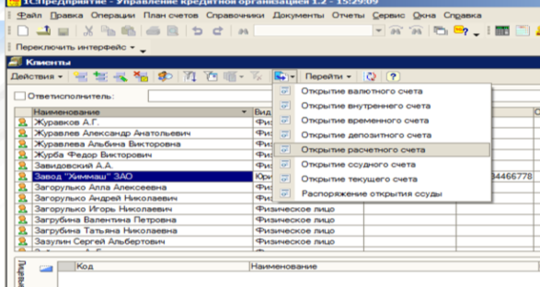
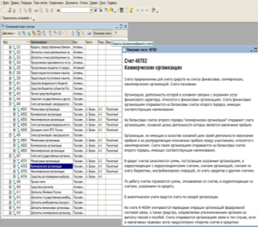
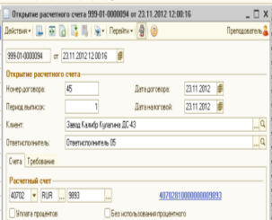
1.2. В открывшемся окне формирования счета заполняем необходимые реквизиты.
При выборе балансового счёта счета для коммерческих организаций открываются на основе нескольких балансовых счетов 40502; 40602; 40702. Чтобы выбрать необходимый, нужно обратиться к плану счетов(F4) - когда данное поле пусто, необходимо щелкнуть по нему мышкой (выделить) и нажать F4, появится план счетов. После этого в плане счетов набрать номер счета, например, негосударственные учреждения – это группа счёта 407. Устанавливая курсор на интересующем нас счёте 40702, получаем справку об этом счёте и его применении. Убедились в правильности выбора, закрываем окна.).
1.3. Выбираем нужный счёт 40702 и, для определения типа валюты щелкаем мышкой на соседнее поле (три точки), в появившемся списке выбираем нужную валюту. После этого необходимо сформировать оставшуюся часть счета, для чего щелкаем мышкой на соседнее поле (три точки) и система автоматически присвоит номер.
Подтверждаем основной лицевой счет нажатием кнопки Запись, во вкладке «Вид» двойным щелчком мыши, активируем запись вида счета (выбираем из появившегося списка). Нажимаем ОК.
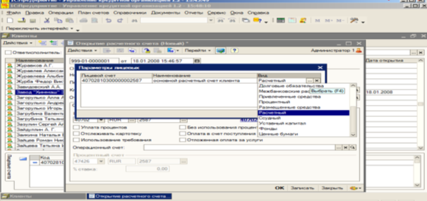
1.4. Операция считается завершенной после нажатия ОК в окне Открытие расчетного счета. После этого номер основного расчетного счета появляется в нижней части табличной формы окна Справочники-Клиенты.
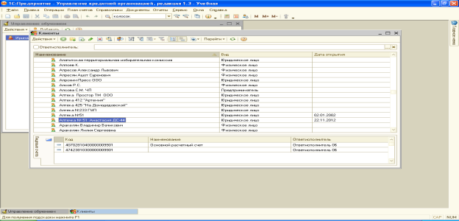
Контрольное задание
Открыть лицевой расчетный счет клиенту «Завод «Вымпел» ЗАО». Ввести необходимые параметры обслуживания счета.
2.Операция «Работа со справочником «Лицевые счета»»
2.1. Далее необходимо проверить наличие открытого расчетного счета в справочнике «Лицевые счета» (Справочники – Лицевые счета, кнопка ).
2.2. Находясь в справочнике лицевых счетов можно редактировать лицевые счета. Для этого курсор устанавливается на искомом счете и с помощью кнопки панели инструментов «Ввести на основании» выбирается пункт «Изменение счета».
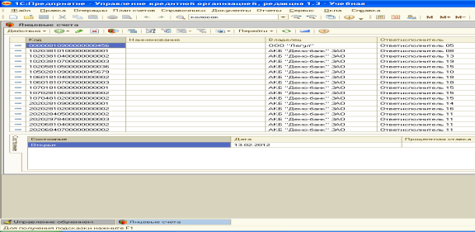
Контрольное задание
Найти ранее открытый лицевой счет на клиента «Завод «Вымпел» ЗАО» в списке лицевых счетов. Необходимо внести изменения в параметры данного открытого расчетного счета – установить процентную ставку 0,1% на остаток средств расчетного счета.
3. Операция «Проведем операцию оплаты за открытие расчетного счета»
3.1. Переместимся к пункту главного меню «Документы» - «Приход по кассе».
3.2. Выберем папку, в которую будет помещен создаваемый документ «Справочники» - «Папки». Система нумерации папок индивидуальна в каждом банке, поэтому прежде чем выбрать папку, студент должен посмотреть справочник папок, чтобы выбрать потом ту, что подходит под условие задачи. После просмотра эти окна закрываются, и мы возвращаемся в окно «Приход по кассе» и выбираем папку, нажимаем «ОК».
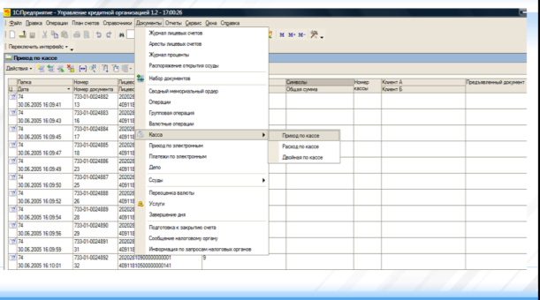
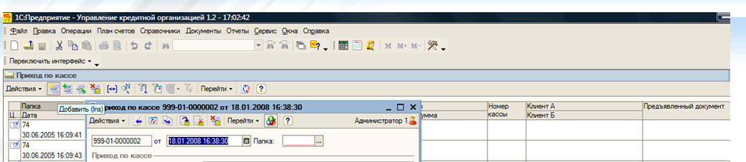
Номер папки

3.3. В открывшемся документе заполним все необходимые поля. Сохраняем документ с помощью кнопки «Записать» и проводим операцию нажатием кнопки ОК.
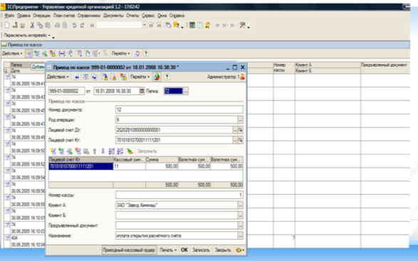
Данная операция отразится в журнале проводок: «План счетов» - «Журнал проводок»
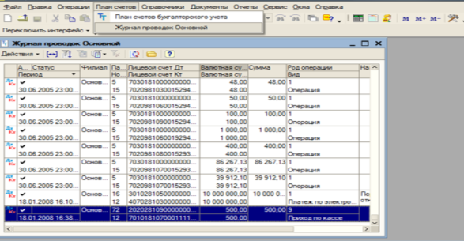
Для отчета в журнале проводок выбираем проведенную операцию, двойным щелчком мыши по нужной строке открываем окно диалога проведенной операции по приходу по кассе и нажимаем на кнопку в конце окна диалога Приходный кассовый ордер – получаем итоговый документ – приходный кассовый ордер.
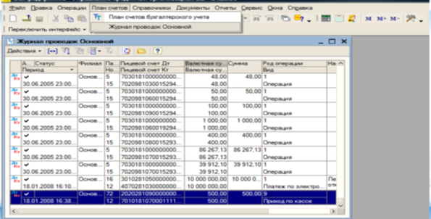

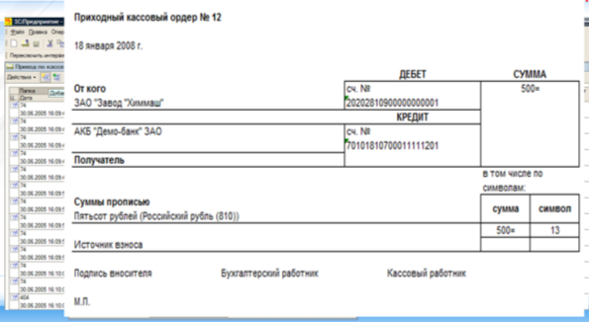
Контрольное задание
Бухгалтером ООО «Аванта» (р/с 40702810500000000619, открыт в АКБ «Демобанк»: к/с 30102810500000000999 БИК 040709999) 18.03.2008 представлен в банк документ №12 – объявление на взнос наличными на сумму 50000 руб. с целью внести уставный фонд на расчетный счет.
4. Операция «Формирование извещения в налоговую инспекцию об открытии клиенту расчетного счета».
После того, как клиенту был открыт лицевой счет, необходимо сформировать извещение об открытии счета в налоговую инспекцию, к которой относится клиент.
4.1. Переместимся к пункту главного меню «Документы» - «Сообщение налоговому органу».
4.2. Формируем новое сообщение по открытому счету, заполнив в открывшейся экранной форме все необходимые поля. Справочник диапазонов номеров бланков сообщений должен быть заполнен заранее.
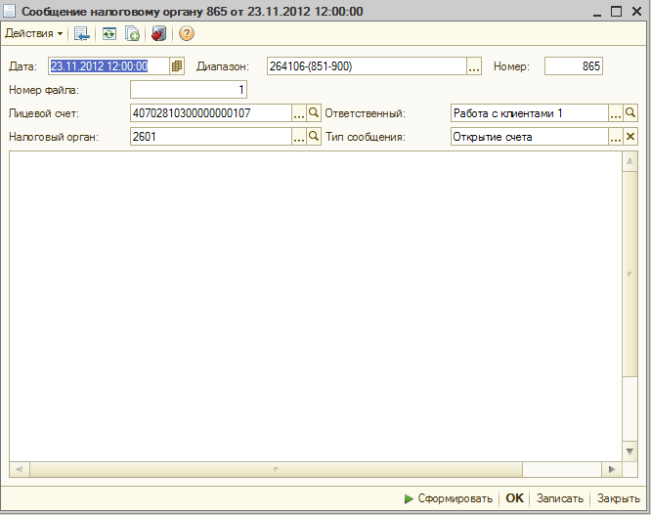
Проведенная операция записывается в журнал сообщений налоговому органу
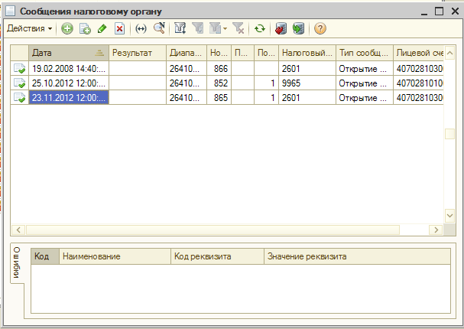
Результат сформированного сообщения налоговому органу
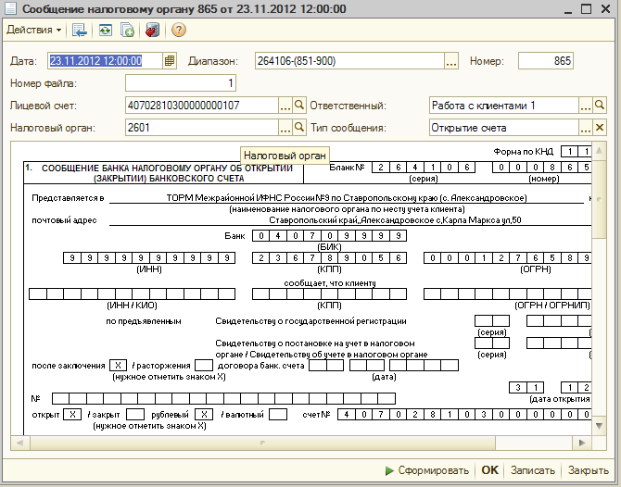
Контрольное задание
Необходимо сформировать извещение в налоговую инспекцию об открытии клиенту ОАО «Магнолия» расчетного счета.

Занятие №36

Практическое занятие №35
Тема: «Операционная касса. Формирование первичных документов и отчетности»
Цель: научиться проводить расчетно-кассовые операции и формировать выходные документы, получать документы первичной отчетности.
5. Операция «Перечисление на расчетный счет клиента денежных средств переводом с помощью электронного платежа».
5.1. Переместимся к пункту главного меню «Документы» - «Приход по электронным».
5.2. В открывшемся журнале документов добавим новый (Документы =>Приход по электронным => Добавить =>ОК).
5.3. После того, как все необходимые поля (выделенные красным подчёркиванием) в электронном документе заполнены, его необходимо записать и провести (нажать кнопку Записать и ОК). Далее можем распечатать мемориальный ордер.
(Род операции: справочники - род операции, 9 – списание(зачисление) по мемориальному кассовому ордеру)
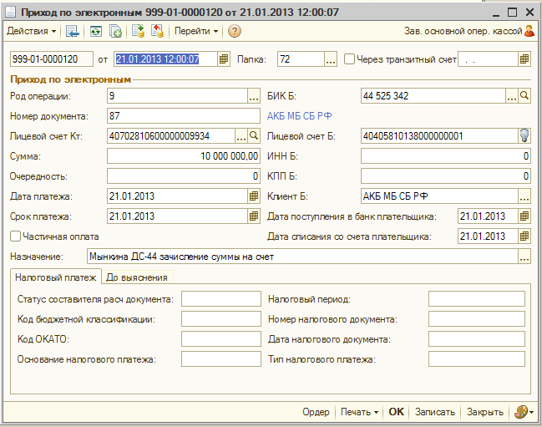
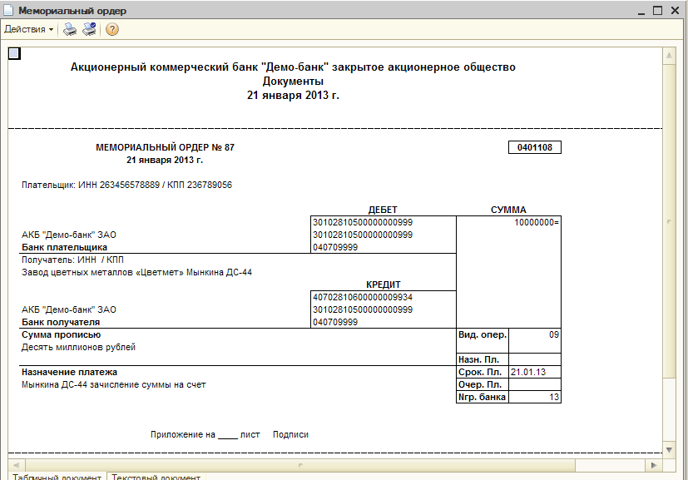
Проводка данной операции отражается в журнале документов «Приход по электронным» и Общем журнале проводок (План счетов - Журнал проводок основной).
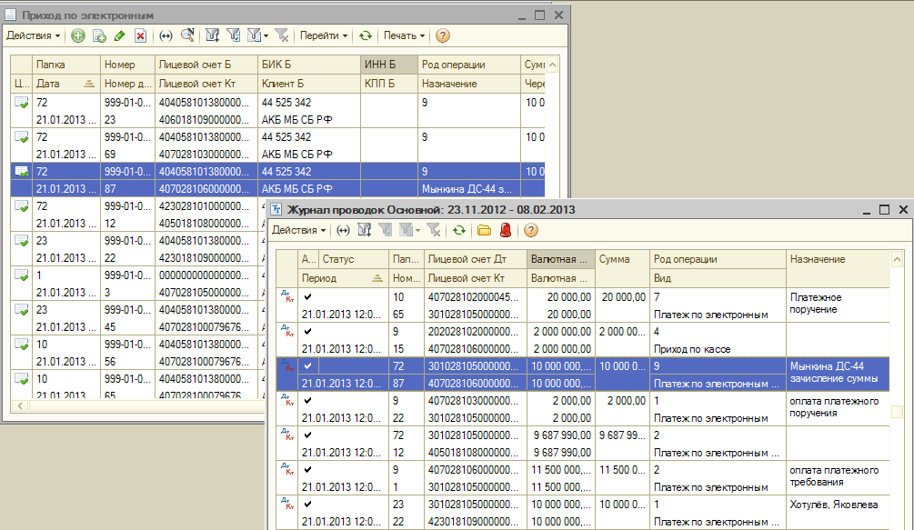

Контрольное задание
Перечислить на расчетный счет клиента ООО «Аванта» (р/с 40702810500000000619) входящий остаток переводом 50000 руб. с р/с 40405810138000000001в АКБ МБ СБ РФ к/с 30101810600000000342 БИК 044525342.
6. Операция «Расчет платежными поручениями».
Платежные поручения принимаются банком к исполнению независимо от наличия средств на счете плательщика. Платежные поручения действительны к представлению в обслуживающий банк в течение 10 календарных дней, не считая выписки документа.
6.1. Переместимся к пункту главного меню «Документы» - «Платежи по электронным», Добавить.
6.2. В форме документа последовательно заполним необходимые поля:

- Папка: справочники, папка – выбирается № папки, куда будет помещен документ, например, 17;
- Род операции: справочники, род операции – 1(если документ является платежным поручением), если платежным требованием – 2, если мемориальным ордером – 9.
- В реквизите Лицевой счет по дебету выбираем счет, на который будут перечислены денежные средства;
- В реквизите Лицевой счет по кредиту указывается корреспондентский счет банка, осуществляющего платеж.
В подтверждение проведенных операций банки, обслуживающие плательщика и получателя средств, выдают клиентам экземпляры платежного поручения.
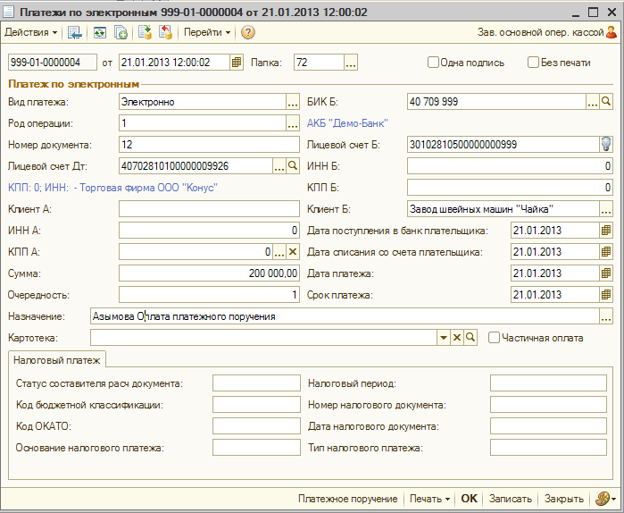
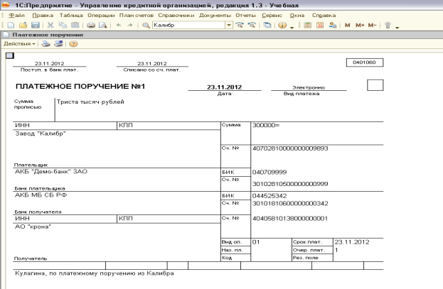
Контрольное задание
Бухгалтером ООО «Аванта» (р/с 40702810500000000619, открыт в АКБ «ДемоБанк»:к/с 30102810500000000999 БИК 040709999) 23.11.2012 представлено платежное поручение №55 на оплату услуг по договору с ООО «Бригантина» на сумму 10000 руб. Счет ООО «Бригантина» № 40702810000000045557, открыт в ОАО «Северо-Кавказский банк Сбербанка РФ»: к/с 3010810600000000660 БИК 040702660.
7. Операция «Документ «Расходный кассовый ордер»»
7.1. Вызвать данную форму можно, произведя аналогичные действия, как и в случае оформления приходного кассового ордера, только необходимо вызвать команду «Документы» - «Расход по кассе» - Добавить.
Заполнив необходимые поля, проводим данную операцию, которая отразится в журнале расходных кассовых документов.
Окно заполнения полей для расходной кассовой операции
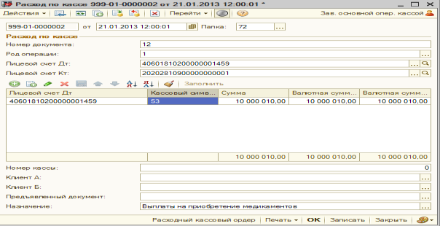

Расходный кассовый ордер
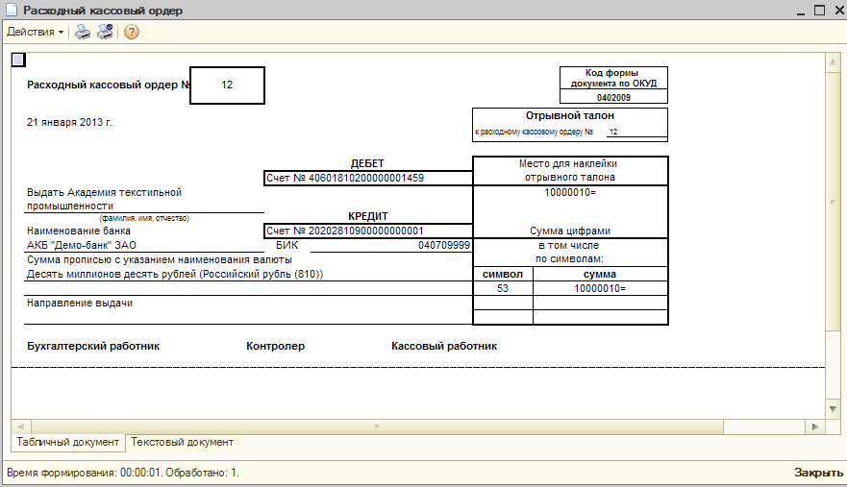

Отражение информации о расходной кассовой операции
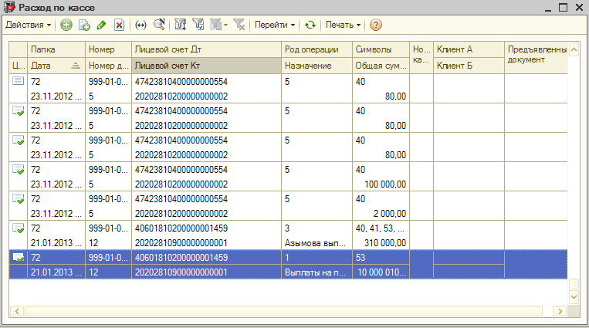
Контрольное задание
Бухгалтером ООО «Аванта» (р/с 40702810500000000619, открыт в АКБ «ДемоБанк»:к/с 30102810500000000999 БИК 040709999) 18.03.2012 представлен в банк чек №13 на сумму 15000 руб. Из них: 10000 руб. для выплаты заработной платы; 5000 руб. на командировочные расходы.
8. Операция «Подготовка информации о расчетном счете клиента по запросу налогового органа».
8.1. Периодически налоговая инспекция просит банк предоставить информацию о счетах клиентов. Для этого необходимо воспользоваться пунктом главного меню Документы – Информация по запросам налоговых органов и добавить новый документ.
8.2. В документе необходимо заполнить все параметры и получить выписку по запросу налогового органа, воспользовавшись соответствующей кнопкой.
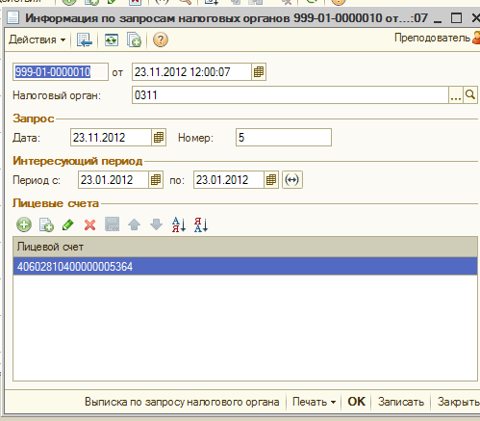
Результат заполнения формы «Информация по запросам налоговых органов»
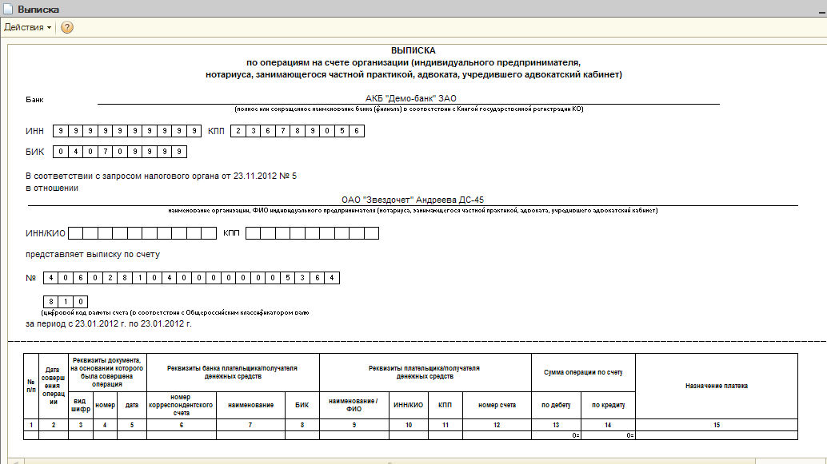
Результат выписки по запросу налогового органа
Контрольное задание
Осуществить через кассу зачисление на счет клиента ОАО «Магнолия» 70 000 руб. Подготовить информацию о расчетном счете клиента по запросу налогового органа. Сформировать выписку по этому запросу.
9. Операция «Арест лицевого счета».
9.1. АБС предусматривает возможность запрещения проведения операций по лицевому счету. Такой счет считается арестованным (Документы – Аресты лицевых счетов). При аресте создается новый документ, в котором в пункте «Операция» выбирается инициатор ареста.
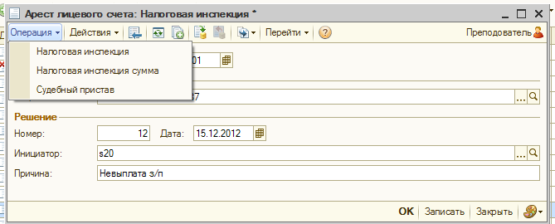
Инициаторами ареста могут выступать налоговая инспекция или судебный пристав.
После сохранения созданного документа, новая запись добавляется в журнал арестов.
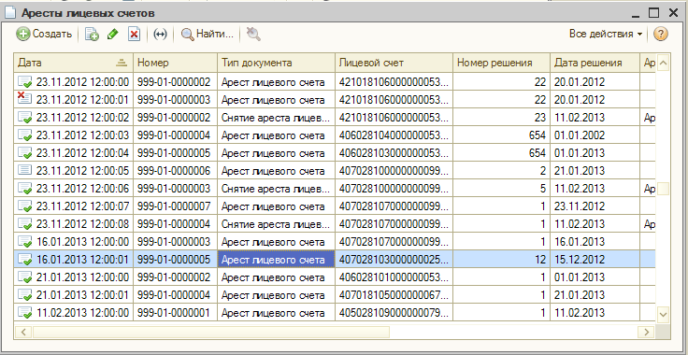
Контрольное задание
Необходимо наложить арест на расчетный счет клиента ОАО «Магнолия». Дата наложения ареста – 16.01.2013 г. Причина наложения ареста – произвольная, номер решения – произвольный. Арест наложить по решению налоговой инспекции.
10. Операция «Снятие ареста с лицевого счета».
10.1. С арестованного счета может быть снят арест. Для этого необходимо войти в пункт меню Документы – Аресты лицевых счетов, нажать кнопку и из выбранного вида документа необходимо указать «Снятие ареста лицевого счета»
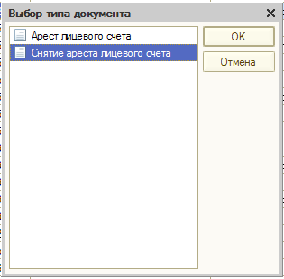
10.2. Далее указывается номер лицевого счета, с которого будет сниматься арест, далее указываются номер решения и дата принятия решения о снятии ареста со счета.
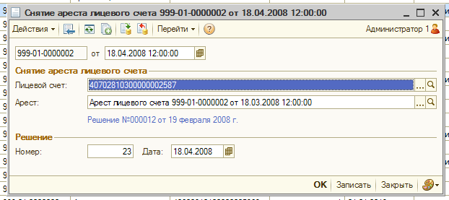
10.3. После записи и проведения документа он добавляется в общий журнал документов по арестам лицевых счетов. После снятия ареста с лицевым счетом можно проводить все операции без ограничения.
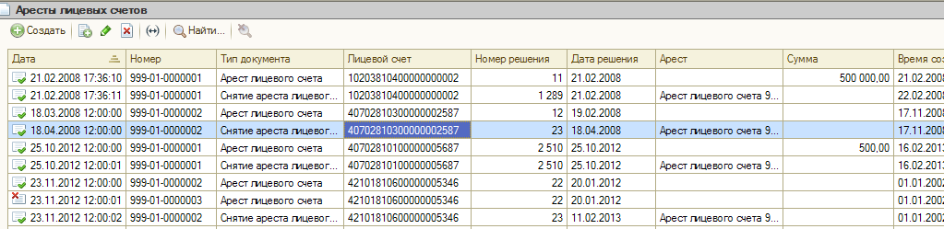
10.4. Операцию по снятию ареста можно так же провести, используя команду меню «Справочники» - «Лицевые счета». После этого выбрать из списка документов номер арестованного лицевого счета, с помощью кнопки на панели инструментов «Ввести на основании» выбрать действие «Снятие ареста лицевого счета» и провести операции, указанные выше.
10.5. Операцию по снятию ареста можно также провести, если в журнале Аресты лицевых счетов выбрать необходимый, щелкнуть по этой записи дважды мышкой и откроется окно диалога Арест лицевого счета, после этого нажать кнопку «Ввести на основании» выбрать действие «Снятие ареста лицевого счета», заполнить оставшиеся поля и провести операцию снятия ареста.
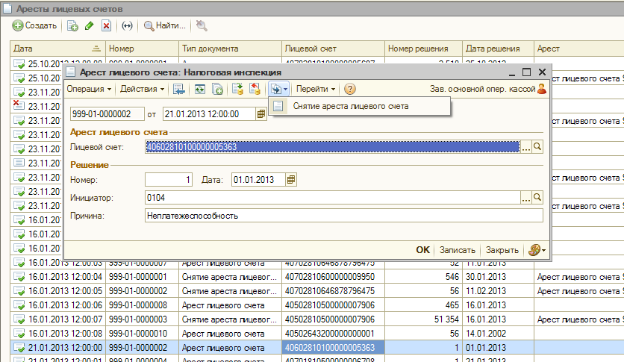
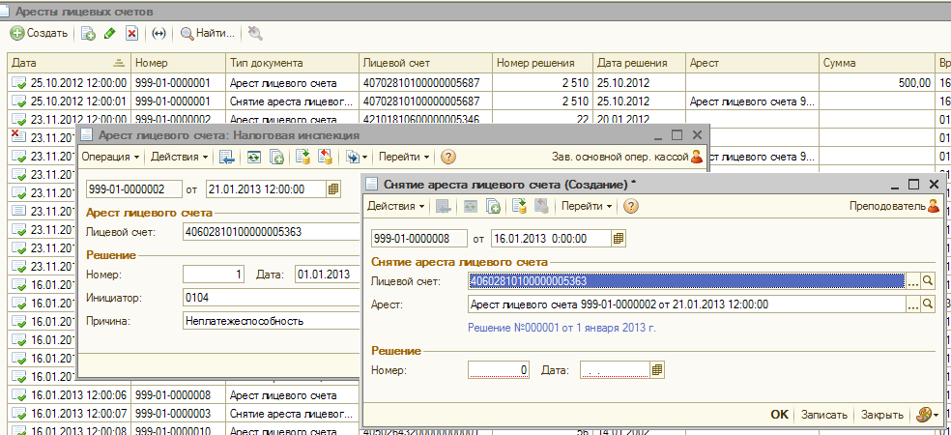

Контрольное задание
Необходимо снять арест с расчетного счета клиента ОАО «Магнолия». Дата снятия ареста – 18. 01. 2013 г. Номер решения о снятии ареста – произвольный.
11. Операция «Закрытие лицевого счета».
11.1. Для того, чтобы закрыть счет, необходимо, чтобы информация, связанная с данным счетом, отвечала следующим требованиям:
- Остаток на счете должен быть нулевым;
- Дата закрытия счета должна быть более поздней или совпадать с датой последней проводки по данному счету;
- По данному счету не должно быть несписанных документов (для внебалансовой области).
Закрытие лицевого счета в программе обычно сопровождается подготовкой к его закрытию: «Документы» - «Подготовка к закрытию счета».
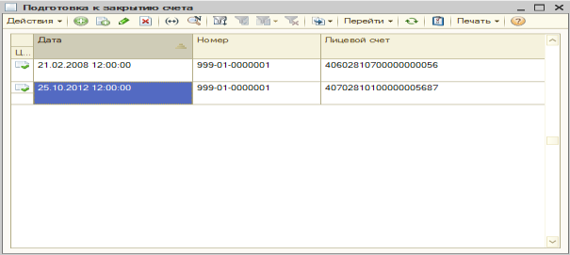
11.2. Далее создается новый документ и производится заполнение полей в форме подготовка к закрытию счета.
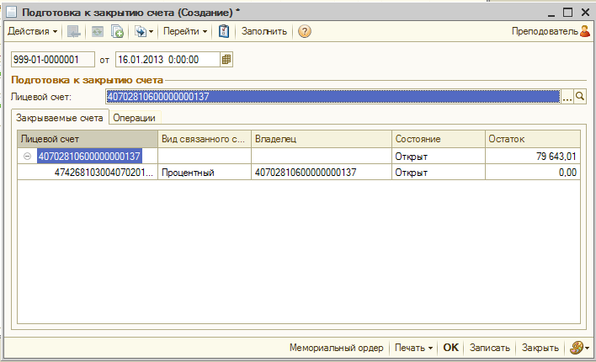
Далее нажимаем Записать, ОК и проведенный документ появляется в журнале подготовки к закрытию счета.
11.3. После этого выбираем в журнале подготовки к закрытию счета подготовленный к закрытию документ и нажимаем кнопку - «Закрытие счета». Поскольку мы собираемся закрыть счет с несписанным остатком, в документе закрытия счета программа обратит внимание на этот момент, выделив остаток красным цветом.
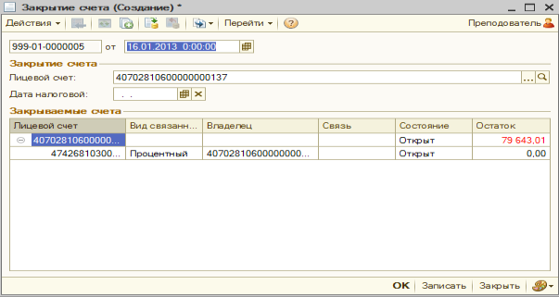
Пока остаток не будет списан до нуля, программа не даст закрыть данный счет и будет выдаваться служебное сообщение «Остаток счета не равен 0»:
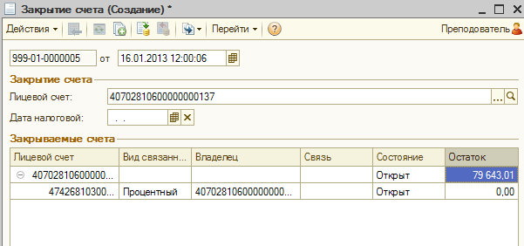

12. Операция «Контроль остатка на счете».
Контроль остатка на счете можно осуществить с использованием элемента меню «Отчеты» - «Сальдовки».
12. 1 Для просмотра остатков по счетам необходимо нажать на кнопку меню «Отчеты» и выбрать элемент «Сальдовки», далее после появившегося окна диалога выбрать соответствующую вкладку: по ответственным исполнителям, по счетам, по клиентам, по списку, по маске или по условию.

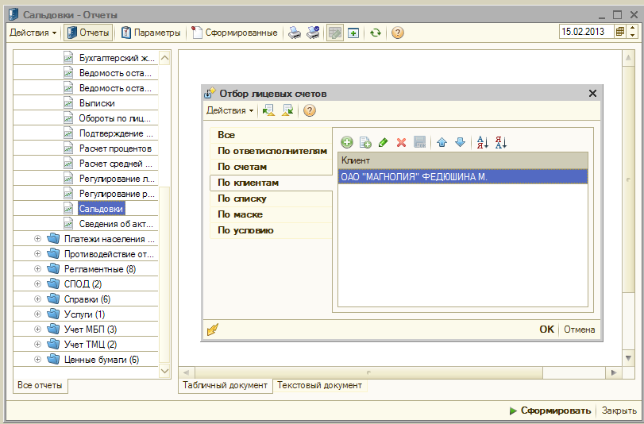

После нажатия кнопки ОК получаем сальдовую ведомость по конкретному лицевому счету или клиенту:
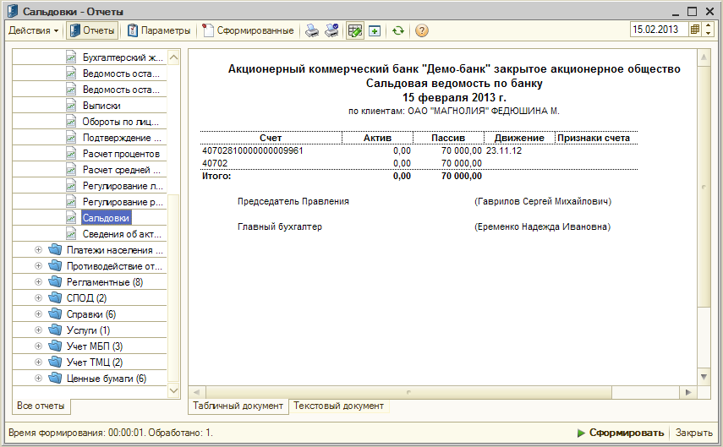
13. Операция «Просмотр истории счета».
13. 1 В системе существует возможность просмотра истории изменения лицевых счетов: когда, какой пользователь и какое действие (редактирование, добавление, удаление и т. д.) совершил над данным счетом: «Справочники» - «Лицевые счета» - находим интересующий нас счет – кнопка на панели инструментов «Перейти» - выбрать пункт «История лицевого счета».

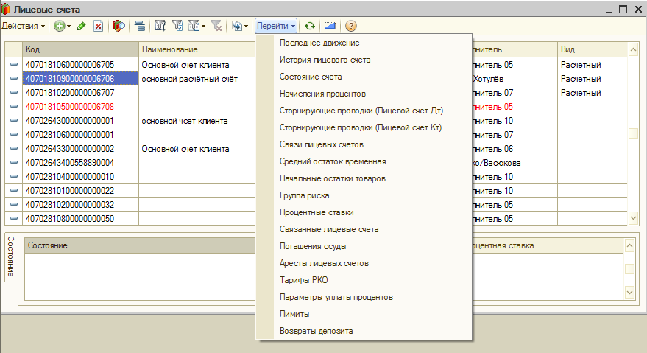

В открывшемся окне можно увидеть изменения, которые происходили за время работы нашего счета. В нашем случае в истории только одна запись, свидетельствующая об открытии счета и о закреплении за счетом ответственного исполнителя.

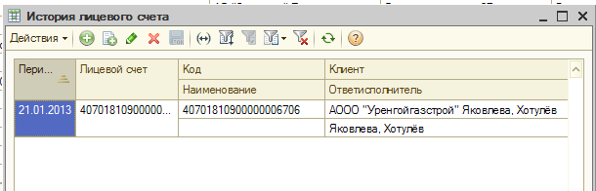
Контрольное задание
Осуществить контроль остатка на счете клиента ОАО «Магнолия». После этого закрыть этот счет и просмотреть историю работы расчетного счета клиента ОАО «Магнолия».

Итоговое задание
Предлагается итоговое задание по вышеизложенному материалу для закрепления (каждый студент заводит клиента со своими данными):
- Открыть лицевой расчетный счет клиенту ОАО «Садовод». Ввести необходимые параметры обслуживания счета.
- После открытия счета внести изменения в параметры открытого счета данного клиента - установить для счета процентную ставку 0,1% на остаток средств расчетного счета.
- Сформировать извещение в налоговую инспекцию об открытии счета нашему клиенту.
- Осуществить через кассу зачисление на счет клиента 70000 руб.
- Подготовить информацию о расчетном счете клиента по запросу налогового органа. Сформировать выписку по этому запросу.
- Наложить арест на данный расчетный счет (дата наложения ареста – январь 2013 года, причина наложения ареста - произвольная, номер решения – произвольный, арест наложить по решению налоговой инспекции).
- Снять арест с данного лицевого счета (дата снятия – сегодняшнее число, номер решения о снятии ареста – произвольный).
- Осуществить контроль остатка на счете.
- Выдать клиенту на руки 70 000 руб. через кассу.
- Закрыть данный лицевой счет.
- Просмотреть историю счета
Отчет по каждому пункту задания (результат выполненной операции) поместить в PowerPoint.

Список литературы

- АБС "Управление кредитной организацией". Руководство пользователя. Группа компаний Бизнес ИТ.
- Автоматизация деятельности кредитной организации на платформе «1С:Предприятие 8» . Под общей редакцией Д. В. Чистова –М., ООО «1С-Паблишинг», 2012. – 436 с.: ил.

Интернет-ресурсы
- http://www.biz-it.ru/project/uko/

Средства обучения

Компьютерный класс, оснащенный персональными компьютерами типа Моноблок Некс – 15 шт., объединенными в локальную сеть. Программное обеспечение – ОС Windows 7, Office 2013.

